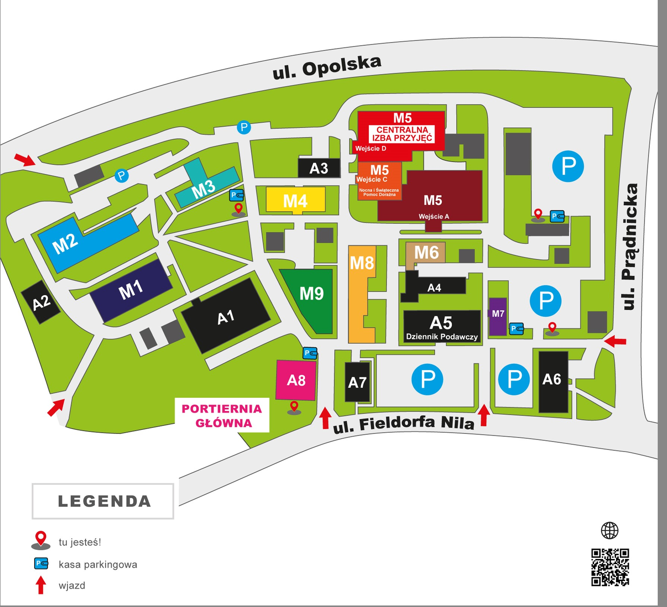

Nr 8

Montaż znaku 1 panel

Nr 7

Montaż znaku 8 paneli Demontaż 2 tablice

Nr 6

Montaż znaku 8 paneli Demontaż 2 tablice

Nr 5

Montaż znaku 8 paneli Demontaż 2 tablice

Nr 4

Montaż znaku 4 panele

Demontaż 1 tablicy

Nr 3

Montaż znaku 5 paneli

Demontaż 1 tablicy

Nr 1

Montaż znaku 10 paneli Demontaż 2 tablice

Nr 2

Montaż znaku 6 paneli Demontaż 2 tablice

Miejsce demontażu starych tablic  
i montażu nowych znaków kierunkowych